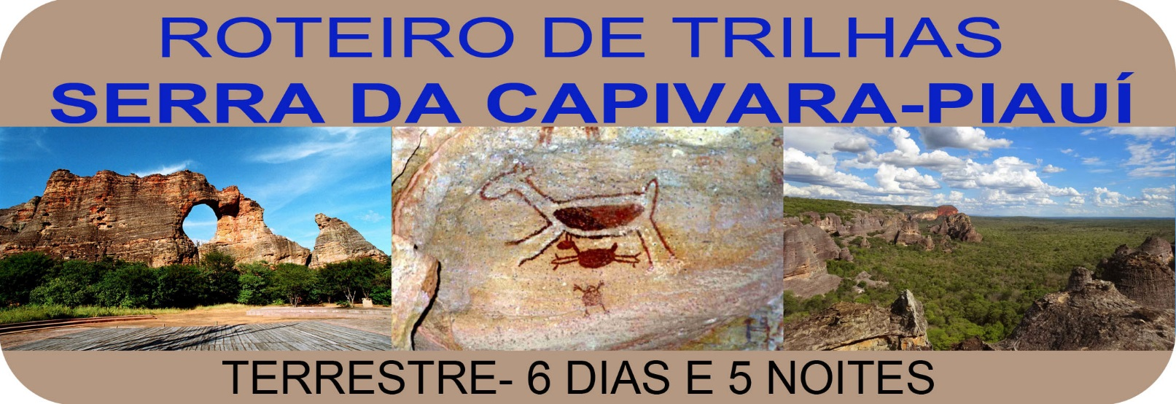
1º DIA - PETROLINA-PE / SÃO RAIMUNDO NONATO - Recepção no Aeroporto Senador Nilo Coelho em Petrolina-PE. Em seguida traslado para São Raimundo Nonato com duração prevista de quatro a cinco horas de viagem. Check-in no hotel.
2º DIA - DESFILADEIRO DA CAPIVARA - CERÂMICA - SÍTIO DO MEIO - Após o café da manhã, saída para o 1° dia de passeio com deslocamento de 42 km até o Circuito do Desfiladeiro da Capivara, primeiro local visitado pela Dra. Niède Guidon ao chegar à região. Nesse circuito visitaremos vários sítios arqueológicos, onde poderão ser observadas pinturas rupestres. Iniciando pela “Toca da Entrada do Pajaú”, pequeno abrigo com dezenas de pinturas que retratam o cotidiano dos povos que viveram nessa região, essas pinturas datam de 12.000 anos. Passando pela “Toca do Inferno”, onde o visitante não encontrará pinturas, mas será recompensado pela beleza natural do local. Logo após visitaremos a “Toca do Barro” abrigo formado em um paredão de conglomerados de seixos, onde observaremos algumas pinturas. Em seguida, percorreremos uma trilha de aproximadamente 2 km com desnível que chega a 50 metros, passando pela “Toca da Entrada do Baixão da Vaca”, abrigo com 100 metros de comprimento onde se encontra 749 pinturas rupestres, a maioria delas bem visíveis, seguindo até a “Toca dos Veadinhos Azuis”. Após visitaremos a “Toca do Paraguaio”, primeiro sítio a ser catalogado pelos pesquisadores, onde após uma escavação foram encontrados dois esqueletos com datação de 7.000 e outro de 8.670 anos. Deslocamento até o povoado Barreirinho onde teremos a parada para o almoço, e depois a visitação a Fábrica de Cerâmica Serra da Capivara. A tarde, visitaremos o Circuito do Sitio do Meio, grande abrigo sob rocha, onde durante as escavações foram encontrados uma machadinha de pedra polida que data de 9.200 anos e uma cerâmica que data 8.960 anos. Em seguida, percorreremos uma trilha onde conheceremos a “Toca do Pedro Rodrigues” e terminaremos o dia com uma vista panorâmica belíssima. Retorno ao hotel.
3º DIA - GROTÃO DA ESPERANÇA - CALDEIRÃO DOS RODRIGUES - MUSEU DO HOMEM AMERICANO - Após o café da manhã, saída para o 2º dia de passeio, com deslocamento de 35 km até o início da trilha. Nessa manhã percorreremos 9 km com desnível que chega a 170 metros. Iniciaremos passando por pequenos sítios arqueológicos até chegar ao Grotão da Esperança (vista panorâmica). Em seguida, caminharemos até o Circuito do Caldeirão dos Rodrigues, onde visitaremos alguns sítios, entre eles a “Toca do Caldeirão dos Rodrigues”, um dos principais sítios do Parque, onde o visitante pode observar um conjunto de pinturas belíssimas e bem visíveis. Nesse abrigo foi realizado uma escavação onde encontraram fogueiras que datam de 18.000 anos. Parada para almoço na comunidade Sítio do Moco, em restaurante com comida típica local. À tarde, visitaremos o Museu do Homem Americano. Retorno ao hotel.
4º DIA - SERRA BRANCA - CIRCUITO DO PERNA - BAIXÃO DAS ANDORINHAS - Após o café da manhã, saída para o 3° dia de passeio, com deslocamento de 50 km até a chegada à Serra Branca, onde iniciaremos a trilha conhecendo o olho d'água da Serra Branca (única fonte de água para as pessoas que ocupavam aquela região antes da criação do Parque). Em seguida visitaremos sítios históricos e locais onde os maniçobeiros (povos que extraiam um látex de uma planta chamada maniçoba, a qual era uma importante fonte de renda naquela época) e aqui viveram antes do Parque. Parada para o lanche de trilha. E em seguida, deslocamento até o Circuito do Perna, local onde se encontra alguns sítios com várias pinturas do cotidiano do povo que viveram naquela época, entre ela destaque para uma cena de sexo grupal. No final da tarde, visitaremos o “Baixão das Andorinhas” local onde o visitante será contemplado com uma bela vista de um cânion e poderá em especial ver a revoada das andorinhas, um espetáculo da natureza. Retorno ao hotel.

5º DIA - TRILHA HOMBU - BOQUEIRÃO DA PEDRA FURADA - Após o café da manhã, saída para o 4° dia de passeio, com deslocamento de 30 km até a chegada a Trilha Hombu. Iniciaremos com a visita a casa da família de Neco Coelho (uma das primeiras famílias a chegar à região). Em seguida, percorreremos uma trilha passando por sítios arqueológicos, vistas panorâmicas, onde poderemos observar a vegetação local, a qual sofreu adaptações para sobreviverem na caatinga, como por exemplo, as várias espécies de cactos que aqui são encontrados. Parada para o almoço na comunidade Sítio do Moco, em restaurante com comida típica local. Após o almoço visitaremos o Boqueirão da Pedra Furada, local mais visitado do Parque, onde se encontra alguns sítios arqueológicos e a famosa Pedra Furada (monumento geológico e cartão postal do Parque). Ao final da tarde deslocaremos ao Centro de Visitantes para aguardar a chegada da noite para uma visita noturna ao “Sítio Toca do Boqueirão da Pedra Furada”, um paredão com mais de mil pinturas e onde foi encontrado até hoje o vestígio mais antigo da presença do homem no Continente Americano (50.000 anos). Retorno ao hotel à noite.
6º DIA - TRASLADO SÃO RAIMUNDO NONATO A PETROLINA-PE - Após o café da manhã check-out no hotel. Retorno a Petrolina-PE, para embarque no Aeroporto Senador Nilo Coelho.
ROTEIRO SUJEITO A MODIFICAÇÃO CONFORME A NECESSIDADE E O PERFIL DO VISITANTE
Preço e condições de pagamento (em R$ e por pessoa):
Condições | Apto Triplo | Apto Duplo | Apto SGL
À Vista | 6.352,00 | 8.720,00 | 15.000,00
1 + 7 Vezes | 794,00 | 1.090,00 | 1.875,00
Data da tabela: 08.03.21 - sujeita à alteração sem prévio aviso).

SERVIÇOS:
Hospedagem em apartamentos completos com café da manhã.
Água mineral gelada durante os passeios.
Almoço ou lanche de trilha durante os dias de passeio com acompanhamento de suco ou refrigerante.
Taxas de acesso ao parque e ao museu durante todos os passeios.
01 visita noturna ao boqueirão da pedra furada com iluminação.
Acompanhamento de guia durante todos os passeios.

OBS: Não está incluído a parte aérea.

